VI ВОЛГОГРАДСКИЙ
РЕГИОНАЛЬНЫЙ ОТБОРОЧНЫЙ ЭТАП
VII НАЦИОНАЛЬНОГО ЧЕМПИОНАТА
ПО ПРОФЕССИОНАЛЬНОМУ МАСТЕРСТВУ
СРЕДИ ИНВАЛИДОВ И ЛИЦ С ОГРАНИЧЕННЫМИ ВОЗМОЖНОСТЯМИ ЗДОРОВЬЯ
«АБИЛИМПИКС»

КОНКУРСНОЕ ЗАДАНИЕ
по компетенции Вязание спицами

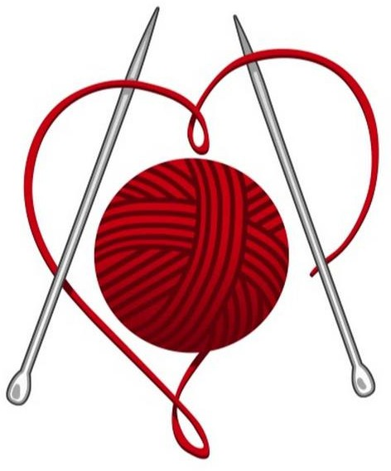

Утверждаю:  Руководитель регионального центра развития движения «Абилимпикс»  _______________ О.Н.Левина  «_____» ____________ 20____ г. | Разработал:  Главный эксперт по компетенции  Е.П. Куневич  «_____» ____________ 20____ г.

2021

- Описание компетенции.

Актуальность компетенции.
Вязание спицами смело можно причислить к самым старинным видам рукоделия, которое перестало быть чисто практическим ремеслом и переросло в настоящее искусство. В наши дни это один из любимых видов рукоделия. Ручное вязание издавна присутствовало в одежде и в моде.
Вязаные, трикотажные изделия все больше входят в нашу жизнь, причем не столько в виде привычных свитеров для тепла, сколько в виде интереснейших моделей из самых разнообразных типов пряжи и рисунков. Вязание спицами для тех, кто любит мастерить, фантазировать, реализовывать свои идеи. Ассортимент изделий, связанных вручную на спицах чрезвычайно велик.
Профессия «Вязальщица текстильно-галантерейных товаров» востребована на фабриках, в трикотажных мастерских, частных мастерских модельеров одежды. Вязальщица может быть частным предпринимателем, работать на дому по индивидуальным заказам.
Отраслевая принадлежность - легкая промышленность.

Профессии, по которым участники смогут трудоустроиться после получения данной компетенции.
Вязальщица, мастер ручного труда.

Ссылка на образовательный и/или профессиональный стандарт (конкретные стандарты).
Школьники | Студенты | Специалисты
ФГОС -нет.  Дополнительное образование(внеурочная деятельность по утверждённой образовательной программе в школе или ДДТ) | ФГОС СПО по профессии 261103.08 «Вязальщица текстильно-галантерейных товаров» | ФГОС СПО по  профессии 261103.08  «Вязальщица текстильно- галантерейных товаров»

  - Требования к квалификации.
Школьники | Студенты | Специалисты
Должен знать:  Правила техники безопасности при работе с колющими и режущими инструментами;  правила организации рабочего места и ухода за ним;  что такое  контрольный образец и для чего он необходим;  способы набора петель;  виды основных петель и способы их вязания;  классификацию | Участник должен знать:  - виды материалов и инструменты, свойства пряжи (плотность, крутка, диаметр, качество пряжи), правила регулирования плотности вязания различных видов переплетений, понятие контрольный образец, расчет петель, виды основных петель, способы вязания, классификация инструмента, правила подбора пряжи по цвету;  -технологический процесс вязания изделия, нормативы качества изделий;  -основные виды дефектов, причины их возникновения, способы предупреждения и устранения; | Участник должен знать:  - виды материалов и инструменты, свойства пряжи (плотность, крутка, диаметр, качество пряжи), правила регулирования плотности вязания различных видов переплетений, расчет петель, виды основных петель), способы вязания, классификация инструмента, правила подбора пряжи по цвету;  -технологический процесс вязания изделия, нормативы качества изделий;  -основные виды дефектов, причины их возникновения, способы предупреждения и устранения;  -инструкции по безопасности

спиц и требования к ним;  виды вспомогательных петель и способы их вязания;  виды пряжи и ее свойства;  способы закрепления петель по краю полотна;  правила ухода за вязаными изделиями;  основы материаловедения и цветоведения;  понятие  «раппорт» в изделии;  Должен уметь: выбирать пряжу  с учётом её свойств; оформлять край полотна в  зависимости от конкретного изделия;  подбирать спицы в соответствии с пряжей;  рассчитывать петли для начала работы;  набирать петли по краю полотна;  комбинировать цвета в изделии;  свободно пользоваться схемами и  условными обозначениями;  формировать отверстия на вязаном полотне;  выполнять простейшие узор -  «платочная вязка»; выполнять  трикотажные швы; выполнять  вязание прямого полотна и по кругу; | -инструкции по безопасности труда, правила пожарной безопасности.  Должен уметь:  - Вязать трикотажные изделия различных переплетений;  - Подготавливать пряжу, определять ее пороки;  - Выполнение контрольного образца с соблюдением плотности вязания, расчет количества петель.  - Производить прибавления и убавления петель.  - Читать схемы вязания и условные обозначения.  - Узоры «платочная вязка» и  «ленивый жаккард»;  - Проверять качество изделий в процессе работы и после завершения изделия.  - Соблюдать требование безопасности труда, пожарной безопасности.  - В соответствии с ЕТКС: должен обладать общими компетенциями (ОК), включающими в себя способность: - Понимать сущность и социальную значимость будущей профессии, проявлять к ней устойчивый интерес. - Организовывать собственную деятельность, исходя из цели и способов ее достижения.  - Анализировать рабочую ситуацию, осуществлять текущий и итоговый контроль, оценку и коррекцию собственной деятельности, нести ответственность за результаты своей работы.  - Осуществлять поиск информации, необходимой для эффективного выполнения профессиональных задач. - Использовать информационно- коммуникационные технологии в профессиональной деятельности.  - Эффективно общаться с коллегами, клиентами.  - Должен обладать | труда, правила пожарной безопасности.  Должен уметь:  - Вязать трикотажные изделия различных переплетений;  - Подготавливать пряжу, определять ее пороки;  - Выполнение контрольного образца с соблюдением плотности вязания, расчет количества петель.  - Производить прибавления и убавления петель.  - Читать схемы вязания и условные обозначения.  - узор «ленивый жаккард».  - Выполнять отделку изделия  «рачьим шагом».  - Проверять качество изделий в процессе работы и после завершения изделия.  - Соблюдать требование безопасности труда, пожарной безопасности.  - В соответствии с ЕТКС: должен обладать общими компетенциями (ОК), включающими в себя способность: - Понимать сущность и социальную значимость будущей профессии, проявлять к ней устойчивый интерес. - Организовывать собственную деятельность, исходя из цели и способов ее достижения.  - Анализировать рабочую ситуацию, осуществлять текущий и итоговый контроль, оценку и коррекцию собственной деятельности.  - Осуществлять поиск информации, необходимой для эффективного выполнения профессиональных задач. - Использовать информационно- коммуникационные технологии в профессиональной деятельности.  - Эффективно общаться с коллегами, клиентами.  - Должен обладать профессиональными компетенциями (ПК),

Должен иметь навыки:  подготовки и уборки рабочего места;  соблюдения санитарно- гигиенических правил;  подготовки к работе;  безопасной эксплуатации инструментов;  оценки качества изделия. | профессиональными компетенциями (ПК),  соответствующими видам деятельности: Обслуживание и эксплуатация оборудования. ПК; подготавливать оборудование к работе. ПК; проверять исправность инструмента. ПК;  - Работать с профессиональным инструментом ПК;  - Контроль качества сырья, процессов вязания и продукции. ПК; | соответствующими видам деятельности: Обслуживание и эксплуатация оборудования. ПК; подготавливать оборудование к работе. ПК; проверять исправность инструмента. ПК; работать с профессиональным инструментом ПК; процессов вязания и продукции. ПК; контролировать качество сырья, пряжи, нитей. ПК; контролировать качество готовой продукции, устранять дефекты продукции.

Конкурсное задание.
  - Краткое описание задания.
Определение профессиональных навыков и умений физических лиц с ограниченными возможностями, совершенствование их профессионального мастерства, пропаганда искусства художественного вязания спицами, выявление наиболее одаренных мастеров среди людей с инвалидностью.
Школьники: в ходе выполнения конкурсного задания необходимо связать грелку на заварочный чайник.
Студенты: в ходе выполнения конкурсного задания необходимо связать шапку женскую, на взрослого человека.
Специалисты: в ходе выполнения конкурсного задания необходимо связать шапку женскую, на взрослого человека.

Структура и подробное описание конкурсного задания.

Наименование категории участника | Наименование модуля | Время проведения модуля | Полученный результат
Школьник | Модуль 1. | 1ч 40 минут | Выполнен
 | Организация |  | образец.
 | рабочего места. |  | Выполнена
 | Выполнение |  | основная часть
 | контрольного образца |  | изделия
 | с расчетом петель.
 | Набор петель.
 | Вязание основной
 | части грелки на
 | чайник
 | Модуль 2. | 50минут | Сформирована
 | Вязание и |  | верхняя часть
 | формирование |  | грелки.
 | верхней части |  | Выполнена
 | грелки. |  | петелька грелки
 | Расчёт, набор и |  | на чайник.
 | вывязывание
 | петельки грелки на
 | чайник.

 | Модуль 3. Завершение задания. Выполнение по своему замыслу художественного  оформления изделия. | 30 минут | Готовое изделие. Декоративные элементы присутствуют
Общее время выполнения конкурсного задания: 3 часа
Студент | Модуль 1. Организация рабочего места. Выполнение контрольного образца с расчетом петель.  Набор петель. | 30минут | Готовый образец. Петли для вязания набраны и сомкнуты вокруг.
 | Модуль 2.  Вязание резинки  шапки. Вязание  основой части изделия. | 2ч.40мин. | Основная часть изделия готова
 | Модуль 3. Завершение задания.. Выполнение по своему замыслу художественного оформления изделия. | 50 минут | Изделие готово. Художественное оформление изделия
Общее время выполнения конкурсного задания: 4 часа
Специалист | Модуль 1. Организация рабочего места. Выполнение контрольного образца с расчетом петель.  Набор петель. | 30минут | Готовый образец. Петли для вязания набраны и сомкнуты вокруг.
 | Модуль 2.  Вязание резинки  шапки. Вязание  основой части изделия. | 2ч.40мин. | Основная часть изделия готова
 | Модуль 3. Завершение задания.. Выполнение по своему замыслу  художественного оформления изделия. | 50 минут | Изделие готово. Художественное оформление изделия
Общее время выполнения конкурсного задания: 4 часа

  - Последовательность выполнения задания.
Участник может самостоятельно распределить время на выполнение каждого модуля. В ходе выполнения задания участники обязаны:
- Организовать рабочее место, соблюдать правила техники безопасности,

правила чемпионата «Абилимпикс».
- Выполнять изделие согласно своей возрастной категории и выданного задания на чемпионат.
- По окончанию выполнения работы уведомить главного судью, что работа закончена, передать изделие и прибрать своё рабочее место.

Последовательность выполнения задания.

Категория: школьник.
Задание:в ходе выполнения конкурсного задания необходимо связать грелку на заварочный чайник.

Модуль 1

- Организовать своё рабочее место.
- Ознакомиться с конкурсным заданием.
- Выполняя задание соблюдать технику безопасности и условия чемпионата
«Абилимпикс».
- Чулочная вязка, узор «Шишечки».
- Выполнение контрольного образца с использованием всех типов вязки предложенных по условию задания. Размер образца не менее чем; ширина 12 см, высота 6 см.
- Расчет петель для начала кругового вязания грелки на заварочный чайник.
- Набор петель для предполагаемого чайничка, высотой 14—15см., обхват предполагаемого чайничка в самой объемной части составляет 38см.
- Вязание грелки на заварочный чайник вкруговую .
- Набор петель и провязывание Х-рядов чулочной вязкой для формирования нижней части грелки на заварочный чайник, используем основную нить.
- Разделите петли изделия пополам и провязывайте по отдельности две детали прямым полотном, используя рисунок (схема 1), на высоту Х-рядов, с провязыванием кромочных петель, основной нитью.

Модуль 2

- Формирование верхней части; объединение двух деталей для дальнейшего провязывания вкруговую.
- Смените нить на дополнительный цвет.
- Равномерное сужение работы; провязывание петель вместе через самостоятельно распределённое количество петель, пока не останется на спицах 6—10 петель для петельки грелки, на Ваш самостоятельный выбор
- Провяжите Х- рядов для петельки грелки.
- Закрытие петель удобным для вас способом.
- Соединение петельки с изделием.

Модуль 3
- Завершаете задание, заправляйте концы неиспользованных нитей .
- Художественное оформление грелки по своему замыслу.
- Дополнительные отделочные материалы возможно применить.

Условные обозначения и схемы вязки грелки на заварочный чайник
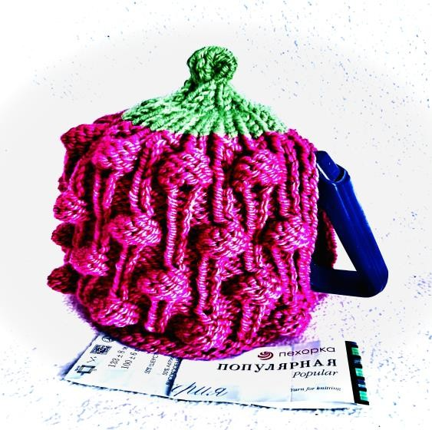

Рис.1 Образец грелки на заварочный чайник

Предполагаемая высота чайничка составляет 14см. Предполагаемый обхват чайничка, в самой объемной части 38см.
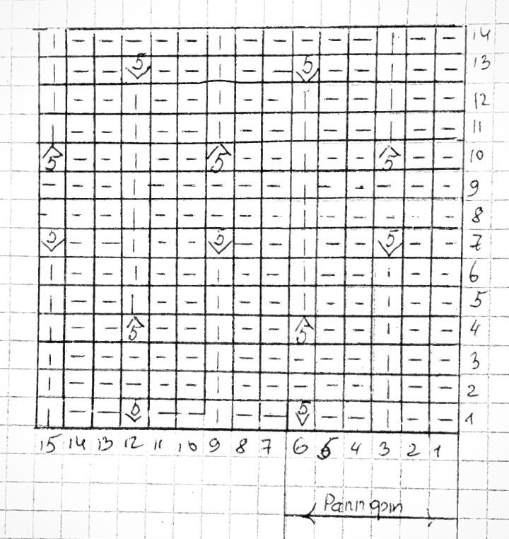

Рис.2 Схема вязки узора «Шишечки».
Раппорт узора 6 петель.

Условное обозначение на схеме:

 | Изнаночная петля
 | Лицевая петля
5 | Из 1 петли вывязать 5 петель
5 | Закрытие шишечки, вместе 5 петель

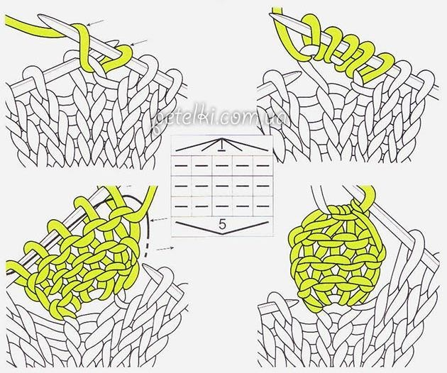

Рис.3 Выполнение шишечки в узоре «Шишечки»

Последовательность выполнения задания.

Категория: студенты
Изделие: в ходе выполнения конкурсного задания необходимо связать шапку женскую, на взрослого человека.

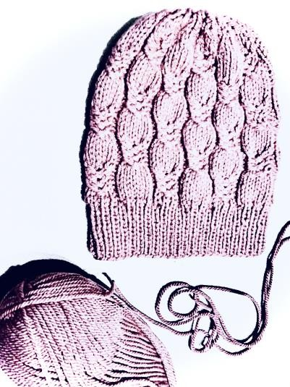
Модуль 1.

- Организовать своё рабочее место.
- Ознакомиться с конкурсным заданием.
- Выполняя задание соблюдать технику безопасности и условия чемпионата «Абилимпикс».
- Выполнение контрольного образца с использованием всех типов вязки предложенных по условию задания. Размер образца не менее чем; ширина 12 см, высота 6 см.
- Расчёт петель для начала вязания, обхват головы 56см, кратное 16.
- Набор петель .

Модуль 2.

- Вязание резинки 1*1, Х- рядов.
- Для дальнейшего вязания шапки прибавьте 6 петель распределив прибавление через одинаковое количество петель.
- Вывязывание Х-рядов шапки узором (схема 4).
- Вяжите вкруговую, обращая внимание на плотность вязки и равномерность перекрещивания в узоре.
- Основная часть изделия от резинки не менее 17 см.

Модуль 3.

- Равномерное убавление петель шапки, вывязывание макушки.
- На спицах 13 петель, затяните их .
- Заправьте концы неиспользованных нитей.
- Художественное оформление готового изделия.

Условные обозначения и схемы вязки шапки

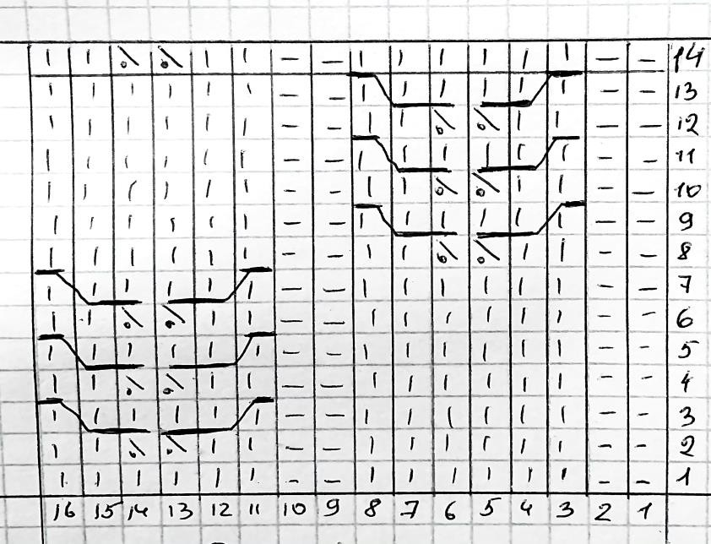

Рис.4. Схема узора «Фигурные косы»

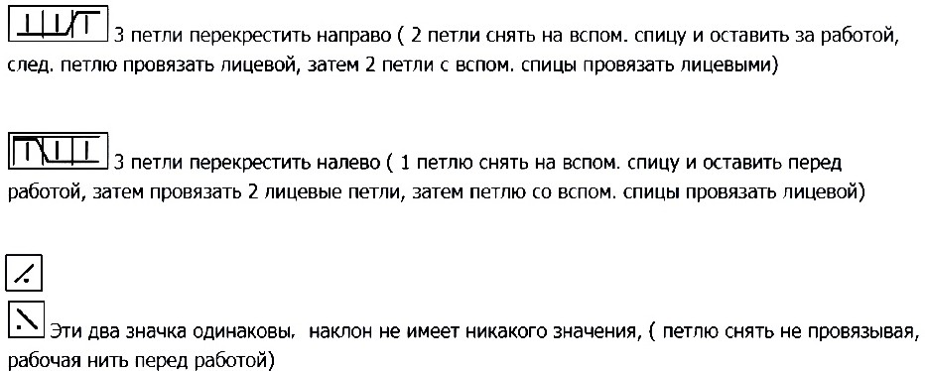

Последовательность выполнения задания.

Категория: специалисты
Изделие: в ходе выполнения конкурсного задания необходимо связать шапку женскую, на взрослого человека.

Модуль 1.

- Организовать своё рабочее место.
- Ознакомиться с конкурсным заданием.
- Выполняя задание соблюдать технику безопасности и условия чемпионата «Абилимпикс».
- Выполнение контрольного образца с использованием всех типов вязки предложенных по условию задания. Размер образца не менее чем; ширина 12 см, высота 6 см.
- Расчёт петель для начала вязания, обхват головы 56см, кратное 16.
- Набор петель.

Модуль 2.

- Вязание резинки 1*1 , Х- рядов.
- Для дальнейшего вязания шапки прибавьте 6 петель распределив прибавление через одинаковое количество петель.
- Вывязывание Х-рядов шапки узором (схема 4).
- Вяжите вкруговую, обращая внимание на плотность вязки и равномерность перекрещивания в узоре.
- Основная часть изделия от резинки не менее 15 см.

Модуль 3.

- Равномерное убавление петель шапки, вывязывание макушки.
- На спицах 13 петель, затяните их .
- Заправьте концы неиспользованных нитей.
- Художественное оформление готового изделия.

Условные обозначения и схемы вязки шапки
Рис.4. Схема узора «Фигурные косы»
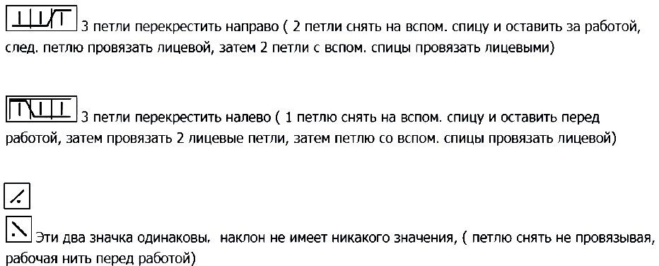

30% изменение конкурсного задание

Изменения не повлияют на сложность задания, не будут относится к иным профессиональным областям, не описанным в компетенции Вязание спицами.

Критерии оценки выполнения задания. 2.5.1.Критерии оценки задания. Школьники.

Наименование модуля | Задание | Макс имальный  балл
Модуль 1.  Организация рабочего места.  Выполнение контрольного образца с расчетом петель.  Набор петель.  Вязание основной части грелки на чайник | Связать контрольный образец.  Набрать петли для грелки на чайник и связать основную часть. | 52
Модуль 2.  Вязание и формирование верхней части грелки.  Расчёт, набор и вывязывание петельки грелки на чайник. | Связать и закрыть верхнюю часть грелки.  Связать петельку грелки. | 28
Модуль 3.  Завершение задания. Выполнение по своему замыслу художественного оформления изделия. | Художественное завершение и декоративное оформление грелки на чайник | 20

Задание | № | Наименование критерия | Максимальные баллы | Объективная оценка (баллы) | убъективн ая оценка (баллы)
Модуль 1. |  | Выполнение | 5 | 5
Организация |  | контрольного
рабочего |  | образца с
места. |  | использованием
Выполнение  контрольного | 1. | всех типов вязки  предложенных по
образца с |  | условию задания.
расчетом |  | Размер образца не
петель. |  | менее чем; ширина
Набор петель. |  | 12 см, высота 6 см.
Вязание |  | Вывязывание | 10 | 10
основной |  | основной части
части грелки | 2. | грелки
на чайник |  | предполагаемым
 |  | узором.
 | 3. | Обхват изделия 38 | 7 | 7
 |  | см.
 |  | Высота основной | 7 | 7
 | 4. | части изделия (h) =
 |  | 14см.
 | 5. | Равномерность | 6 |  | 6
 |  | плотности вязки

 | 6. | Организация рабочего места | 5 | 5
 | 7. | Соблюдение условий задания | 7 | 7
 | 8. | Соблюдение техники безопасности | 5 | 5
Модуль 2. Вязание, закрытие верхней части грелки.  Расчёт, набор и вывязывание петельки грелки на чайник. | 9. | Вывязывание верхней части грелки | 10 | 10
 | 10. | Закрытие грелки. Заправка нитей. | 10 | 10
 | 11. | Вывязывание петельки грелки | 8 | 8
Модуль 3.  Завершение задания.  Выполнение по своему замыслу художественн ого оформления изделия. | 12. | Изделие полностью готово | 10 | 10
 | 13. | Художественное завершение и декоративное оформление изделия | 5 |  | 5
 | 14. | Полное соответствие двух половинок грелки на чайник | 5 | 5
Итого:100 баллов
Объективная оценка:89 баллов
Субъективная оценка:11 баллов

    - Критерии оценки выполнения задания.Студенты
Наименование модуля | Задание | Максимал ьный балл
Модуль 1.  Организация рабочего места. Выполнение контрольного образца с расчетом петель.  Набор петель. | Организовать своё рабочее место , ознакомиться с заданием , приступить к работе.  Связать контрольный образец и рассчитать петли.  Набрать петли для вязания. | 11
Модуль 2.  Вязание резинки.  Вязание основой части изделия. | Вяжем резинку шапки.  Вяжем основную часть шапки по схеме. | 39
Модуль 3. | Художественное завершение и декоративное оформление изделия | 50

Завершение задания.. Выполнение по своему замыслу художественного оформления изделия.
ИТОГО |  | 100

Задание | № | Наименование критерия | Максимальн ые баллы | Объектив ная оценка (баллы) | Субъекти вная оценка (баллы)
Модуль 1. | 1. | Организация | 3 | 3
Организация |  | рабочего места
рабочего |  | Выполнение контрольного образца с использованием всех типов вязки предложенных по условию задания. Размер образца не менее чем; ширина 12 см,  высота 6 см. | 6 | 6
места.
Выполнение
контрольного
образца с  расчетом | 2.
петель.
Набор петель.
 |  | Набор петель и | 2 | 2
 | 3. | соединение в
 |  | круг.
Модуль 2. | 4. | Вязание резинки | 5 | 5
Вязание резинки. Вязание основой части  изделия. | 5. | Равномерная прибавка 6 петель | 3 | 3
 | 6. | Вязание узора Умение прочитать схему вязки. | 10 | 10
 |  | Равномерное | 6 | 6
 | 7. | убавление петель изделия.
 | 8. | Формирование | 5 | 5
 |  | макушки шапки
 |  | Изделие | 10 | 10
 |  | полностью
 | 9. | готово
 |  | Высота шапки 24
 |  | см.
Модуль 3. Завершение задания..  Выполнение по своему | 10. | Узелки заправлены, с изнанки работа опрятная. | 5 | 5
 | 11. | Художественное завершение и | 10 |  | 10

замыслу |  | декоративное
художествен ного оформления изделия. |  | оформление  изделия
 | 12. | Соблюдение условий конкурса | 10 | 10
 | 13. | Плотность вязки | 10 | 10
 |  | Соблюдение | 5 | 5
 | 14. | правил техники
 |  | безопасности
 |  | Общее | 10 |  | 10
 | 15. | впечатление от  выполненного
 |  | изделия
Итого:100 баллов
Объективная оценка: 80 баллов
Субъективная оценка: 20 баллов

Критерии оценки выполнения задания. Специалисты

Наименование модуля | Задание | Максимал ьный балл
Модуль 1.  Организация рабочего места. Выполнение контрольного образца с расчетом петель.  Набор петель. | Организовать своё рабочее место , ознакомиться с заданием , приступить к работе.  Связать контрольный образец и рассчитать петли.  Набрать петли для вязания. | 11
Модуль 2.  Вязание резинки.  Вязание основой части изделия. | Вяжем резинку шапки.  Вяжем основную часть шапки по схеме. | 39
Модуль 3.  Завершение задания.. Выполнение по своему замыслу художественного  оформления изделия. | Художественное завершение и декоративное оформление изделия | 50
ИТОГО |  | 100

Задание | № | Наименование критерия | Максимальн ые баллы | Объектив ная оценка (баллы) | Субъекти вная оценка  (баллы)
Модуль 1. | 1. | Организация | 3 | 3
Организация |  | рабочего места
рабочего |  | Выполнение | 6 | 6
места. |  | контрольного
Выполнение | 2. | образца с
контрольного |  | использованием
образца с |  | всех типов вязки

расчетом петель. Набор петель. |  | предложенных по условию задания. Размер образца не менее чем; ширина 12 см,  высота 6 см.
 | 3. | Набор петель и соединение в круг. | 2 | 2
Модуль 2. | 4. | Вязание резинки | 5 | 5
Вязание резинки. Вязание основой части  изделия. | 5. | Равномерная прибавка 6 петель | 3 | 3
 | 6. | Вязание узора Умение прочитать схему вязки. | 10 | 10
 |  | Равномерное | 6 | 6
 | 7. | убавление петель изделия.
 | 8. | Формирование | 5 | 5
 |  | макушки шапки
 |  | Изделие | 10 | 10
 |  | полностью
 | 9. | готово
 |  | Высота шапки 24
 |  | см.
Модуль 3. |  | Узелки | 5 | 5
Завершение задания..  Выполнение по своему замыслу  художествен | 10. | заправлены, с  изнанки работа опрятная.
 | 11. | Художественное завершение и декоративное оформление | 10 |  | 10
ного |  | изделия
оформления изделия. | 12. | Соблюдение условий конкурса | 10 | 10
 | 13. | Плотность вязки | 10 | 10
 |  | Соблюдение | 5 | 5
 | 14. | правил техники
 |  | безопасности
 |  | Общее | 10 |  | 10
 | 15. | впечатление от  выполненного
 |  | изделия
Итого:100 баллов
Объективная оценка: 80 баллов
Субъективная оценка: 20 баллов

- Перечень используемого оборудования, инструментов и расходных материалов.

Школьники, студенты, специалисты*
    - Перечень используемого оборудования, инструментов и расходных материалов. Школьники

Оборудование на 1-го участника
№ | Наименовани е | Фото оборудования или инструмента, или мебели | Тех. характеристики оборудования, инструментов и ссылка на сайт производителя, поставщика | Единица измерения | Количес тво
1. | Спицы чулочные № 3,5 и спицы круговые №3,5 | 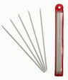 | https://leonardo.ru/ | Шт. | 1
2. | Брайлевская сантиметровая лента | 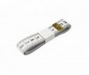 | https://www.smartaids.ru/ | Ед. | 1
3. | Булавка английская металлическая | 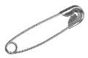 | https://leonardo.ru/ | Шт. | 1
4. | Ножницы в чехле | 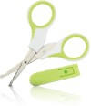 | https://leonardo.ru/ | Шт. | 1
5. | Крючок |  | https://leonardo.ru/ | Шт. | 1
6. | Игла швейная |  | https://leonardo.ru/ | Шт. | 1
7. | Нитки л/л |  | https://leonardo.ru/ | Шт. | 1
8. | Настольная Лампа |  | https://www.ulmart.ru/ | Шт. | 1
9. | Стол | 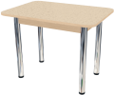 | https://www.ulmart.ru/ | Ед. | 1
10. | Стул |  | https://www.ulmart.ru/ | Ед. | 1
11. | Чайник заварочный |  | https://leonardo.ru/ | Ед | 1
12. | Контейнер для пряжи |  | https://leonardo.ru/
Расходные материалы на 1-го участника
№ | Наименовани е | Фото оборудования или  инструмента, или мебели | Тех. Характеристики оборудования, инструментов и ссылка  на сайт производителя, поставщика | Единица измерения | Количес тво
1. | Пряжа Пихорка популярная 100г. На 130  м.пряжа |  | https://www.mirkrestikom. ru/ | Моток | 2

 | красная и зелёная
2. | Корзина для мусора |  | https://leonardo.ru/ | Штраф. | 1
Расходные материалы, оборудование и инструменты, которые участники должны иметь при себе (при необходимости)
№ | Наименовани  е | Фото оборудования  или инструмента, или мебели | Тех. Характеристики оборудования,  инструментов и ссылка на сайт производителя, поставщика | Единица измерения | Количе ство
1. | Спицы на тросике  №3,5 |  | https://leonardo.ru/ | Шт. | 1
2. | Игла для сшивания  вязанных изделий | 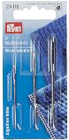 | https://leonardo.ru/ | Шт. | 1
Расходные материалы и оборудование, запрещенные на площадке
№ | Наименовани  е | Фото оборудования  или инструмента,  или мебели | Тех. Характеристики оборудования,  инструментов и ссылка на сайт производителя,  поставщика | Единица измерения | Количе ство
1. | Электронные носители информации
2. | Контрольные образцы, выполненные до начала соревнований
Дополнительное оборудование, инструменты, которые может принести с собой участник (при необходимости)
№ | Наименовани  е | Фото оборудования  или инструмента, или мебели | Тех. Характеристики оборудования,  инструментов и ссылка на сайт производителя, поставщика | Единица измерения | Количе ство
1. | Увеличительн ое стекло (лупа) |  | https://leonardo.ru/ | Шт. | 1
2. | Слуховой аппарат. |  | https://leonardo.ru/ | Ед. | 1
Оборудование на 1-го Эксперта (при необходимости)
№ | Наименовани  е | Фото оборудования  или инструмента,  или мебели | Тех. Характеристики оборудования,  инструментов и ссылка на сайт производителя,  поставщика | Единица измерения | Количе ство
1. | Стул | 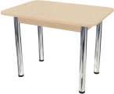 | https://www.ulmart.ru/ | Ед. | 1/3
2. | Стол | 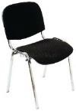 | https://www.ulmart.ru/ | Ед. | 1

3. | Компьютер |  | На усмотрение организаторов | Ед | 1
4. | Принтер |  | На усмотрение организаторов | Ед. | 1
Расходные материалы на 1-го Эксперта (при необходимости)
№ | Наименовани  е | Фото оборудования  или инструмента, или мебели | Тех. Характеристики оборудования,  инструментов и ссылка на сайт производителя, поставщика | Единица измерения | Количе ство
1. | Бумага А4 |  | На усмотрение организаторов | Шт. | 1/5
2. | Ручки шариковые |  | На усмотрение организаторов | Шт. | 1
3. | Бейджики |  | На усмотрение организаторов | Шт. | 1
4. | Салфетки влажные |  | На усмотрение организаторов | Уп. | 1
Общая инфраструктура конкурсной площадки
№ | Наименовани  е | Фото оборудования  или инструмента, или мебели | Тех. Характеристики оборудования,  инструментов и ссылка на сайт производителя, поставщика | Единица измерения | Количе ство
1. | Часы настенные |  | На усмотрение организаторов | Шт. | 1
2. | Огнетушитель углекислотный  ОУ-1 | 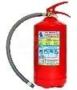 | На усмотрение организаторов | Шт. | 1
3. | Набор (аптечка) первой  медицинской помощи | 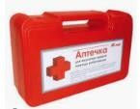 | На усмотрение организаторов | Шт. | 1
4. | Кулер | 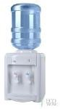 | На усмотрение организаторов | Шт. | 1
5. | Вода |  | На усмотрение организаторов | Шт. | 2
6. | Одноразовые стаканчики |  | На усмотрение организаторов | Уп. | 1
7. | Вешалка | 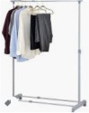 | На усмотрение организаторов | Шт. | 2
8. | Средства дезинфекции, одноразовые

 | маски, градусник.
Дополнительные требования к площадке
№ | Наименовани  е | Фото оборудования  или инструмента, или мебели | Тех. Характеристики оборудования,  инструментов и ссылка на сайт производителя, поставщика | Единица измерения | Количе ство
1. | Розетка электропитания |  | https://www.ulmart.ru/ | Ед. | 1

Перечень используемого оборудования, инструментов и расходных материалов. Студенты.

Оборудование на 1-го участника
№ | Наименование | Фото оборудования  или инструмента, или мебели | Тех.  Характеристики оборудования, инструментов и ссылка на сайт производителя, поставщика | Единица измерения | Количест во
1. | Спицы на тросике №3,5 |  | https://leonardo.ru/ | Шт. | 1
2. | Манекен голова/плечи | 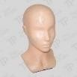 | https://leonardo.ru/ | Шт. | 1
3. | Брайлевская сантиметровая  лента | 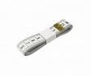 | https://www.smartaid  s.ru/ | Ед. | 1
4. | Булавка английская  металлическая | 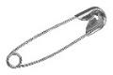 | https://leonardo.ru/ | Шт. | 1
5. | Ножницы в чехле | 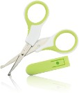 | https://leonardo.ru/ | Шт. | 1
6. | Крючок |  | https://leonardo.ru/ | Шт. | 1
7. | Игла швейная |  | https://leonardo.ru/ | Шт. | 1
8. | Нитки л/л |  | https://leonardo.ru/ | Шт. | 1
9. | Настольная Лампа |  | https://www.ulmart.ru  / | Шт. | 1
10 | Стол | 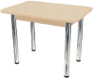 | https://www.ulmart.ru  / | Ед. | 1
11 | Стул |  | https://www.ulmart.ru  / | Ед. | 1
12 | Контейнер для ниток |  | https://leonardo.ru/ | Ед | 1
13 | Удлинитель для настольной |  | https://leonardo.ru/ | Ед | 1

 | лампы
Расходные материалы на 1-го участника
№ | Наименование | Фото оборудования  или инструмента, или мебели | Тех.  Характеристики оборудования, инструментов и ссылка на сайт производителя, поставщика | Единица измерения | Количест во
1. | Пряжв пехорка популярная 100 г.  На 130м. Зимняя серия |  | https://leonardohobby  .ru | Моток | 2
2. | Корзина для мусора |  | https://leonardo.ru/ | Штраф. . | 1
Расходные материалы, оборудование и инструменты, которые участники должны иметь
при себе (при необходимости)
№ | Наименование | Фото оборудования  или инструмента, или мебели | Тех.  Характеристики оборудования, инструментов и ссылка на сайт производителя, поставщика | Единица измерения | Количест во
1. | Спицы того же размера  №3,5 или №4 |  | https://leonardo.ru/ | Шт. | 1
2. | Игла для сшивания  вязанных изделий | 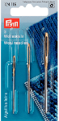 | https://leonardo.ru/ | Шт. | 1
Расходные материалы и оборудование, запрещенные на площадке
№ | Наименование | Фото оборудования  или инструмента, или мебели | Тех.  Характеристики оборудования, инструментов и ссылка на сайт производителя, поставщика | Единица измерения | Количест во
1. | Электронные носители  информации
2. | Контрольные образцы,  выполненные до начала соревнований
Дополнительное оборудование, инструменты, которые может принести с собой участник (при необходимости)
№ | Наименование | Фото оборудования  или | Тех.  Характеристики оборудования, | Единица измерения | Количест во

 |  |  | инструмента, или мебели |  | инструментов и ссылка на сайт производителя,  поставщика
1. | Увеличительно е стекло (лупа) |  |  |  | https://leonardo.ru/ | Шт. |  | 1
2. | Слуховой аппарат. |  |  |  | https://leonardo.ru/ | Ед. |  | 1
Оборудование на 1-го Эксперта (при необходимости)
№ | Наименовани  е | Фото оборудования  или инструмента, или мебели |  | Тех. Характеристики оборудования,  инструментов и ссылка на сайт производителя, поставщика |  |  | Единица измерения |  | Количе ство
5. | Стул |  |  | https://www.ulmart.ru/ |  |  | Ед. |  | 1/3
6. | Стол |  |  | https://www.ulmart.ru/ |  |  | Ед. |  | 1
7. | Компьютер |  |  | На усмотрение организаторов |  |  | Ед |  | 1
8. | Принтер |  |  | На усмотрение организаторов |  |  | Ед. |  | 1
Расходные материалы на 1-го Эксперта (при необходимости)
№ | Наименовани  е | Фото оборудования  или инструмента, или мебели |  | Тех. Характеристики оборудования,  инструментов и ссылка на сайт производителя, поставщика |  |  | Единица измерения |  | Количе ство
5. | Бумага А4 |  |  | На усмотрение организаторов |  |  | Шт. |  | 1/5
6. | Ручки шариковые |  |  | На усмотрение организаторов |  |  | Шт. |  | 1
7. | Бейджики |  |  | На усмотрение организаторов |  |  | Шт. |  | 1
8. | Салфетки влажные |  |  | На усмотрение организаторов |  |  | Уп. |  | 1
Общая инфраструктура конкурсной площадки
№ | Наименовани  е | Фото оборудования  или инструмента, или мебели |  | Тех. Характеристики оборудования,  инструментов и ссылка на сайт производителя, поставщика |  |  | Единица измерения |  | Количе ство
9. | Часы настенные |  |  | На усмотрение организаторов |  |  | Шт. |  | 1

10 | Огнетушитель углекислотный  ОУ-1 |  | На усмотрение организаторов | Шт. | 1
11 | Набор (аптечка) первой  медицинской помощи |  | На усмотрение организаторов | Шт. | 1
12 | Кулер |  | На усмотрение организаторов | Шт. | 1
13 | Вода |  | На усмотрение организаторов | Шт. | 2
14 | Одноразовые стаканчики |  | На усмотрение организаторов | Уп. | 1
15 | Вешалка |  | На усмотрение организаторов | Шт. | 2
16 | Средства дезинфекции, одноразовые  маски, градусник.
Дополнительные требования к площадке
№ | Наименовани  е | Фото оборудования  или инструмента, или мебели | Тех. Характеристики оборудования,  инструментов и ссылка на сайт производителя, поставщика | Единица измерения | Количе ство
2. | Розетка электропитания |  | https://www.ulmart.ru/ | Ед. | 1

    - Перечень используемого оборудования, инструментов и расходных материалов. Специалисты.

Оборудование на 1-го участника
№ | Наименование | Фото оборудования  или инструмента, или мебели | Тех.  Характеристики оборудования, инструментов и ссылка на сайт производителя,  поставщика | Единица измерения | Количест во
14 | Спицы на тросике №3,5 |  | https://leonardo.ru/ | Шт. | 1
15 | Манекен голова/плечи |  | https://leonardo.ru/ | Шт. | 1
16 | Брайлевская сантиметровая  лента |  | https://www.smartaid  s.ru/ | Ед. | 1

17 | Булавка английская  металлическая |  | https://leonardo.ru/ | Шт. | 1
18 | Ножницы в чехле |  | https://leonardo.ru/ | Шт. | 1
19 | Крючок |  | https://leonardo.ru/ | Шт. | 1
20 | Игла швейная |  | https://leonardo.ru/ | Шт. | 1
21 | Нитки л/л |  | https://leonardo.ru/ | Шт. | 1
22 | Настольная Лампа |  | https://www.ulmart.ru  / | Шт. | 1
23 | Стол |  | https://www.ulmart.ru  / | Ед. | 1
24 | Стул |  | https://www.ulmart.ru  / | Ед. | 1
25 | Контейнер для ниток |  | https://leonardo.ru/ | Ед | 1
26 | Удлинитель для настольной  лампы |  | https://leonardo.ru/ | Ед | 1
Расходные материалы на 1-го участника
№ | Наименование | Фото оборудования  или инструмента, или мебели | Тех.  Характеристики оборудования, инструментов и ссылка на сайт производителя,  поставщика | Единица измерения | Количест во
3. | Пряжв пехорка популярная 100 г.  На 130м. Зимняя серия |  | https://leonardohobby  .ru | Моток | 2
4. | Корзина для мусора |  | https://leonardo.ru/ | Штраф. . | 1
Расходные материалы, оборудование и инструменты, которые участники должны иметь
при себе (при необходимости)
№ | Наименование | Фото оборудования  или инструмента, или мебели | Тех.  Характеристики оборудования, инструментов и ссылка на сайт производителя,  поставщика | Единица измерения | Количест во
3. | Спицы того же размера  №3,5 или №4 |  | https://leonardo.ru/ | Шт. | 1

4. | Игла для сшивания  вязанных изделий |  |  |  | https://leonardo.ru/ | Шт. |  | 1
Расходные материалы и оборудование, запрещенные на площадке
№ | Наименование |  | Фото оборудования  или инструмента, или мебели |  | Тех.  Характеристики оборудования, инструментов и ссылка на сайт производителя, поставщика | Единица измерения |  | Количест во
3. | Электронные носители  информации
4. | Контрольные образцы,  выполненные до начала соревнований
Дополнительное оборудование, инструменты, которые может принести с собой участник (при необходимости)
№ | Наименование |  | Фото оборудования  или инструмента, или мебели |  | Тех.  Характеристики оборудования, инструментов и ссылка на сайт производителя, поставщика | Единица измерения |  | Количест во
3. | Увеличительно е стекло (лупа) |  |  |  | https://leonardo.ru/ | Шт. |  | 1
4. | Слуховой аппарат. |  |  |  | https://leonardo.ru/ | Ед. |  | 1
Оборудование на 1-го Эксперта (при необходимости)
№ | Наименовани  е | Фото оборудования  или инструмента, или мебели |  | Тех. Характеристики оборудования,  инструментов и ссылка на сайт производителя, поставщика |  |  | Единица измерения |  | Количе ство
9. | Стул |  |  | https://www.ulmart.ru/ |  |  | Ед. |  | 1/3
10 | Стол |  |  | https://www.ulmart.ru/ |  |  | Ед. |  | 1
11 | Компьютер |  |  | На усмотрение организаторов |  |  | Ед |  | 1
12 | Принтер |  |  | На усмотрение организаторов |  |  | Ед. |  | 1
Расходные материалы на 1-го Эксперта (при необходимости)

№ | Наименовани  е | Фото оборудования  или инструмента, или мебели | Тех. Характеристики оборудования,  инструментов и ссылка на сайт производителя, поставщика | Единица измерения | Количе ство
9. | Бумага А4 |  | На усмотрение организаторов | Шт. | 1/5
10 | Ручки шариковые |  | На усмотрение организаторов | Шт. | 1
11 | Бейджики |  | На усмотрение организаторов | Шт. | 1
12 | Салфетки влажные |  | На усмотрение организаторов | Уп. | 1
Общая инфраструктура конкурсной площадки
№ | Наименовани  е | Фото оборудования  или инструмента, или мебели | Тех. Характеристики оборудования,  инструментов и ссылка на сайт производителя, поставщика | Единица измерения | Количе ство
17 | Часы настенные |  | На усмотрение организаторов | Шт. | 1
18 | Огнетушитель углекислотный  ОУ-1 |  | На усмотрение организаторов | Шт. | 1
19 | Набор (аптечка) первой  медицинской помощи |  | На усмотрение организаторов | Шт. | 1
20 | Кулер |  | На усмотрение организаторов | Шт. | 1
21 | Вода |  | На усмотрение организаторов | Шт. | 2
22 | Одноразовые стаканчики |  | На усмотрение организаторов | Уп. | 1
23 | Вешалка |  | На усмотрение организаторов | Шт. | 2
24 | Средства дезинфекции, одноразовые  маски, градусник.
Дополнительные требования к площадке
№ | Наименовани  е | Фото оборудования  или инструмента, | Тех. Характеристики оборудования,  инструментов и ссылка на сайт производителя, | Единица измерения | Количе ство

 |  | или мебели | поставщика
3. | Розетка электропитания |  | https://www.ulmart.ru/ | Ед. | 1

Минимальные требования к оснащению рабочих мест с учетом всех основных нозологий.

Наименование нозологии | Площадь, м.кв. | Ширина прохода между рабочими местами, м. | Специализированное оборудование, количество. *
Рабочее место участника с нарушением  слуха | 2 | 1 | Сурдотехнические средства – слуховой аппарат - 1шт  http://www.otofon.ru/info.phtml?c=119&id=2 37
Рабочее место участника с нарушением  зрения | 2 | 1 | Тифлотехнические средства – ручной видеоувеличитель – 1 шт, лупа – 1 шт  http://dostupsreda.ru/store/
Рабочее место участника с нарушением  ОДА | 2 | 1 | Стол рабочий для людей с двигательными нарушениями, регулируемый по высоте – 1 шт;  Наличие компьютерной техники, адаптированной для инвалидов со  специальным программным обеспечением, альтернативных устройств ввода информации и других технических  средств ее приема-передачи https://www.mininuniver.ru/svedenia/spetsial  nye-tekhnicheskie-sredstva-obucheniya-dlya- its-s-narusheniem-oporno-dvigatelnogo- apparata-i-dtsp
Рабочее место участника с  соматическими заболеваниями | 2 | 1 | Стандартные требования
Рабочее место участника с  ментальными нарушениями | 2 | 1 | Стандартные требования

- Схема застройки соревновательной площадки.
Для всех категорий:

200. 400
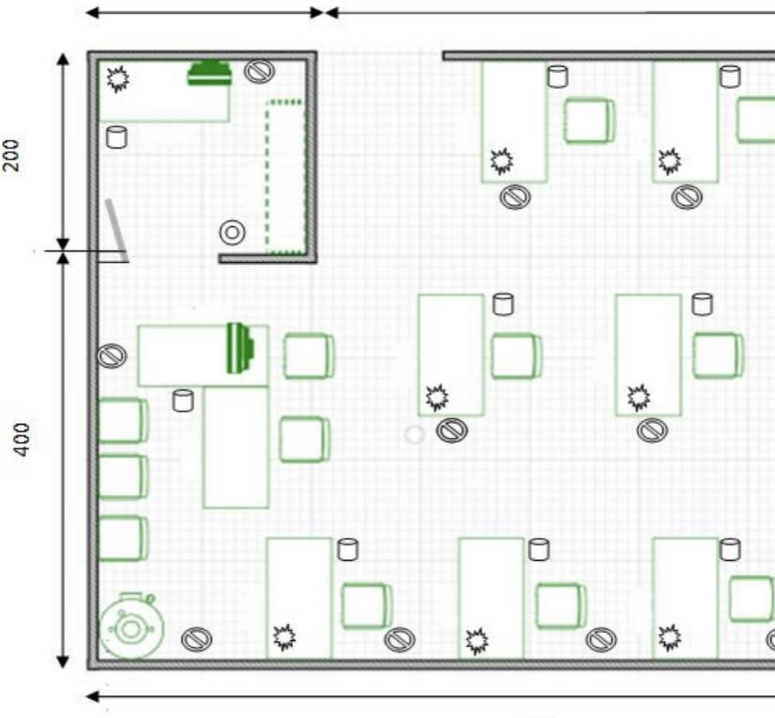
600

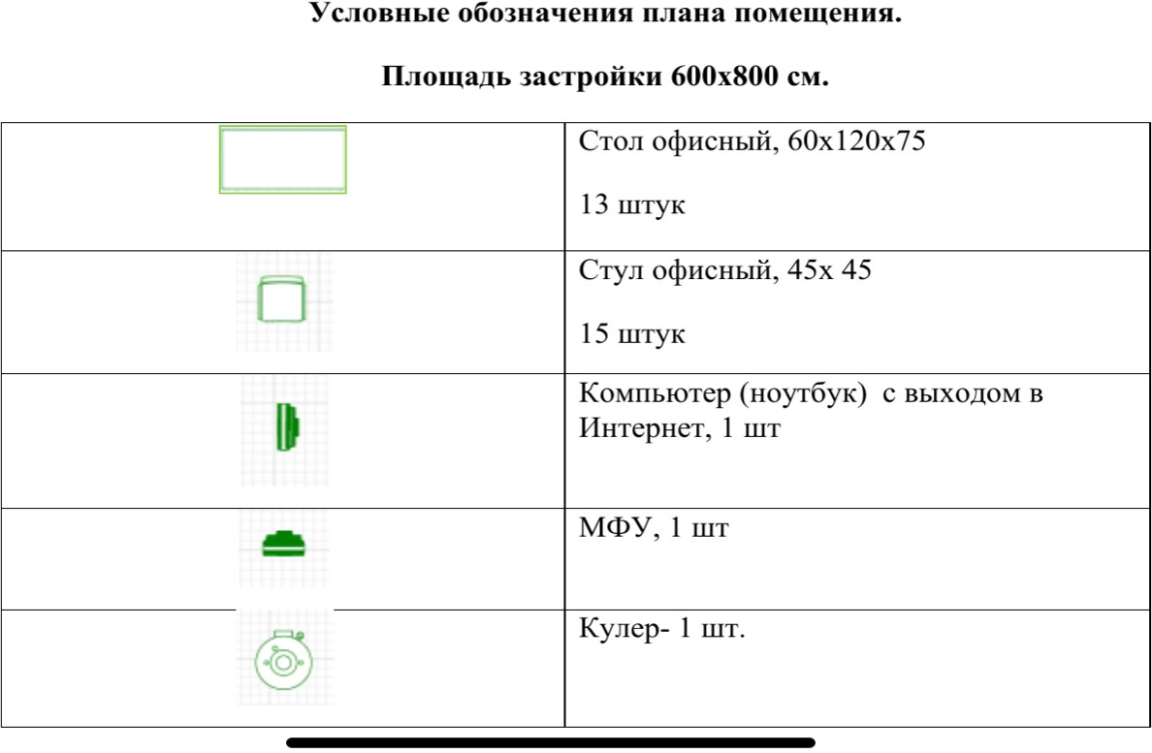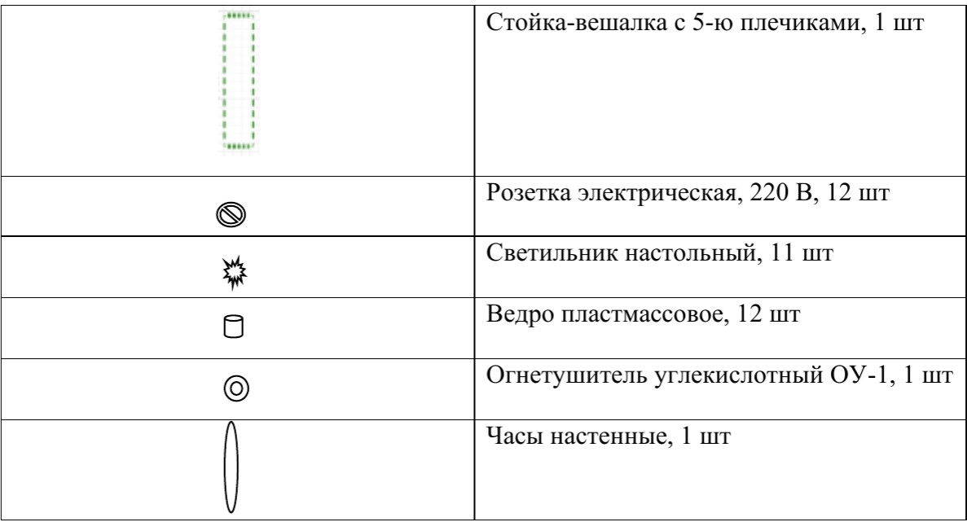

Требования охраны труда и техники безопасности.

Общие вопросы:
-к участию в конкурсе по вязанию на спицах допускаются лица, прошедшие инструктаж по охране труда, медицинский осмотр и не имеющие противопоказаний по состоянию здоровья;
-во время проведения конкурса участники не должны нарушать правила поведения, а также должны соблюдать требования инструкции;
-в помещении должна быть медицинская аптечка с набором необходимых медикаментов и перевязочных средств, для оказания первой медицинской помощи при травмах;
-перед началом проведения профессионального конкурса проводится инструктаж по охране труда и технике безопасности.

Требования к участникам:
-Участники сами могут выбирать систему закрытия петель при завершении тапочек-следков;
-Участники могут свободно выражать свои творческие идеи в использовании
цветов;
-Участникам не разрешается одалживать, или брать какие- либо инструменты или
материалы во время конкурса;
-Участники должны уведомить экспертов об окончании задания. Тапочки-следки должны быть представлены в законченном виде.

Правила техники безопасности и санитарно-гигиенические нормы при
работе:

- До начала работы участник конкурса должен хранить инструмент в специальной
«шкатулке» или чехле.
- Спицы должны быть хорошо отшлифованы, их концы не должны быть сильно острыми, чтобы не поранить пальцы во время работы.
- Во время работы не брать булавки, иголки, крючки, спицы в рот, не вкалывать их в одежду.
- Во время перерыва в работе вкалывать иголки в игольницу, ножницы класть на стол с сомкнутыми лезвиями.
- Нельзя делать резких движений рукой со спицами, чтобы не уколоться и не поранить соседей.
- Не перекусывать нитку зубами и не отрывать ее руками, а отрезать ножницами.
- По окончании работы участник должен проверить количество булавок, крючков в «шкатулке», их должно быть столько же, сколько в начале работы. Убрать ножницы, крючки в специально отведенное место. Привести в порядок рабочее место.
- Рабочее место должно быть хорошо освещено, свет должен падать на работу с левой стороны.
- Сидеть следует прямо, касаясь корпусом спинки стула. Расстояние от глаз до работы должно быть не менее 35-40 см, чтобы не развивалась близорукость, в глаза не попадали частички волокон, из которых состоит пряжа.

